Załącznik nr 4
MATERIAŁY POMOCNICZE
do opracowania koncepcji zagospodarowania terenu dla zadania Milicki Rynek jako bezpieczne centrum społeczno-gospodarcze „Zielone serce Milicza”
w ramach projektu pn. ”Milicz odNowa - wielowymiarowy program rewitalizacji miasta Milicz” współfinansowany ze środków Unii Europejskiej w ramach Programu Operacyjnego Pomoc Techniczna 2014-2020.

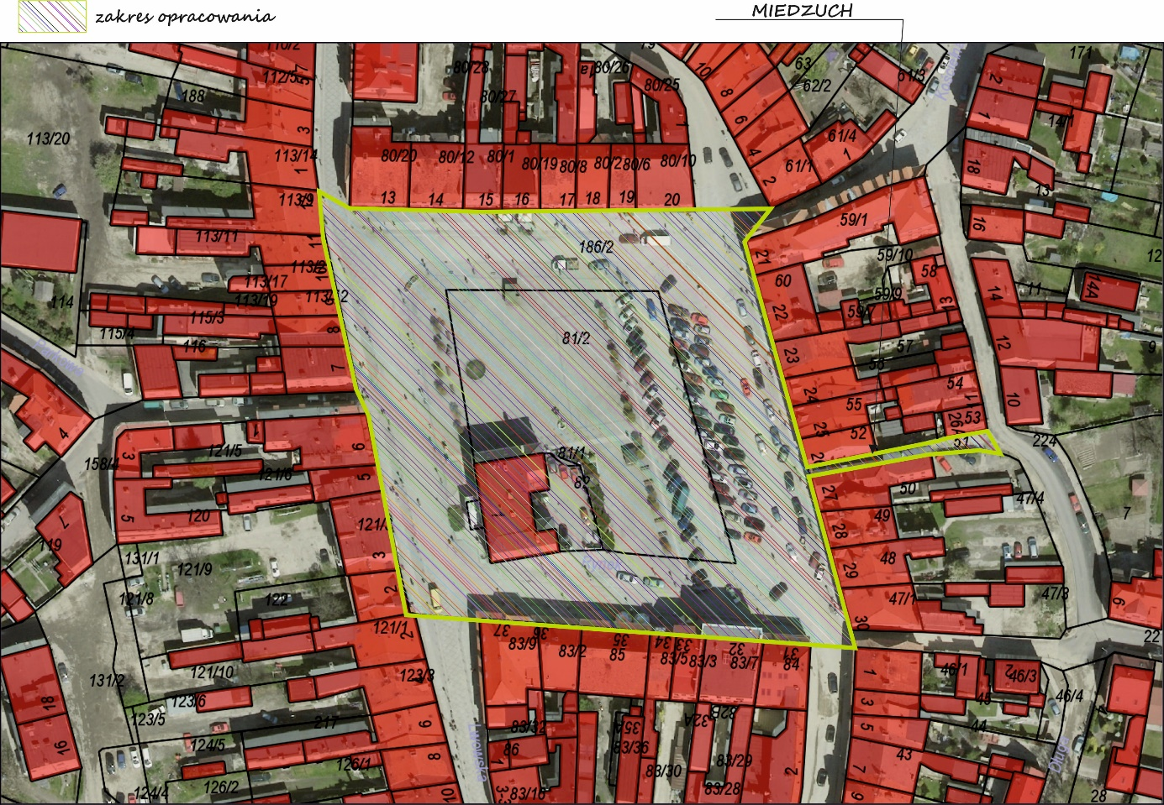

Mapa obszaru źródło: www.milicki.webewid.pl

Informacje dodatkowe

POŁOŻENIE GEOGRAFICZNE
Miasto Milicz położone jest w północnej części województwa dolnośląskiego na zachodnim skraju kotliny Milickiej, na terenie Parku Krajobrazowego Doliny Baryczy. W latach 1975-1998 leżało w granicach administracyjnych województwa wrocławskiego.
Milicz położony jest na trasie kolejowej Krotoszyn-Oleśnica i drogi krajowej Wrocław-Poznań. Otoczenie miasta cechują wysokie walory przyrodnicze i krajobrazowe. Znajduje się na obszarze Parku Krajobrazowego "Doliny Baryczy" oraz rezerwatu "Stawy Milickie". Duża część gminy stanowią kompleksy leśne.

NAJWAŻNIEJSZE OBIEKTY DZIEDZICTWA KULTUROWEGO
Do najważniejszych obiektów dziedzictwa kulturowego zlokalizowanych na teranie Milicza należą:
- Klasycystyczny kompleks pałacowy wbudowany pod koniec XVIII wieku według projektu K.G. Geisslera dla Joachima Karola Maltzana, nawiązujący architektonicznie do pałaców Sanssouci i Naues Palais w Poczdamie. Obiekt ma częściowo zachowane oryginalne wnętrza. Obecnie w pałacu mieści się Zespół Szkół Leśnych a jego stan techniczny jest dobry.
- Park Pałacowy w stylu angielskim powstały na przełomie XVIII i XIX wieku. Jest jednym z pierwszych założonych na Śląsku. W jego obrębie stwierdzono występowanie ok. 80 gatunków drzew i krzewów.
- Milicki Rynek został odnowiony i jest jednym z największych na Dolnym Śląsku. Jest otoczony XIX-wiecznymi kamienicami, które w większości należą do wspólnot mieszkaniowych. Przed wojną w centralnym punkcie Rynku stał ratusz, który później spłonął, a miejsce jego położenia zaznaczono czarną kostką.
- Kościół Łaski p.w. św. Andrzeja Boboli wybudowany w latach 1709-1714 na planie krzyża, o konstrukcji szachulcowej jest jednym z sześciu śląskich Kościołów Łaski. Powstał jako dowód łaski cesarza Austrii dla śląskich ewangelików. Obecnie jest to kościół katolicki. Bogato zdobiona późnobarokowa chrzcielnica oraz ambona, które tutaj znajdowały się zastały przeniesione w 1955 roku do katedry poznańskiej.
- Kościół p.w. św. Michała Archanioła wybudowany w 1821 roku. Jest to budowla w stylu renesansowym z oryginalnie rozwiązaną fasadą nawiązującą do wzoru Palliadia, podziemną kryptą i chrzcielnicą z 1561 roku. Obiekt jest po gruntownym remoncie zewnętrznym i wewnętrznym, jego stan techniczny ocenia się jako dobry.
- Kościół p.w. św. Anny zbudowany w latach 1807-1808. Kościół po generalnym remoncie zewnętrznym oraz wewnętrznym. Teren wokół zagospodarowany zielenią niską i wysoką.
- Ruiny XIV Średniowiecznego Zamku, należącego w przeszłości do książąt oleśnickich. Po pożarze w XVIII zamek popadł w ruinę.

WALORY TURYSTYCZNE
Liczna sieć utwardzonych dróg leśnych, drogi lokalne o niskim natężeniu ruchu, atrakcyjne krajobrazy oraz urozmaicona rzeźba terenu sprzyjają tworzeniu szlaków turystycznych. Na terenie gminy Milicz wyznaczono kilkanaście szlaków pieszych, rowerowych, konnych i kajakowych. Wśród tych, które przecinają miasto Milicz. Z pięciu kompleksów stawów położonych w środkowej i wschodniej części Parku Krajobrazowego utworzono ornitologiczny rezerwat przyrody. Czatownie i wieża obserwacyjna umożliwiają obserwacje cennych gatunków ptaków. Założony w 1996 roku Park Krajobrazowy Doliny Baryczy wskazuje, że dalszy rozwój regionu będzie prawdopodobnie związany z rozwojem turystyki, powiększeniem bazy wypoczynkowej i prowadzeniem upraw ekologicznych.
W roku 2012 roku została otwarta ścieżka rowerowa trasą dawnej kolejki wąskotorowej w Dolinie Baryczy wraz z małą architekturą turystyczną. Wybudowano ścieżkę o szerokości 2 metrów i długości 20,3 km o nawierzchni bitumicznej oraz z kruszywa.
RYS HISTORYCZNY MIASTA
Początki osadnictwa na terenie dzisiejszego Milicza sięgają X wieku. Wpływ na rozwój osadnictwa w tym rejonie miało kilka czynników, tj. występowanie żyznych gleb i rud darniowych. Znaczenie grodu było jednak niewielkie ze względu na podmokły charakter okolicy i słabo rozwinięte rolnictwo.
W XIV wieku prawdopodobnie ze względu na strategiczne znaczenie przeprawy na rzece Barycz, ulokowano w Miliczu siedzibę kasztelani. Odtąd właścicielami grodu stali się biskupi wrocławscy. Przez Milicz wiodła wówczas droga z Wrocławia do Torunia, a sam gród usytuowany był na prawym brzegu rzeki. Stanowił osadę handlowo-rzemieślniczą o charakterze otwartym, w której osiadali lokalni kupcy, rzemieślnicy, szynkarze, żołnierze, panowie, służebni dworscy oraz przybysze ze wsi. Niedaleko grodu, po lewej stronie rzeki, istniał targ należący do biskupa wrocławskiego, który stał się zaczątkiem późniejszego osiedla lokowanego na prawie niemieckim.
Współczesny plan starego miasta ukształtowany został w średniowieczu. Prawa miejskie Milicz uzyskał ok. 1245 roku. W porównaniu do innych ówcześnie lokowanych śląskich grodów, Milicz miał być początkowym założeniu średniej wielkości miastem. Wygięta linia wewnętrznego świadczy o utrwaleniu zastanego układu komunikacyjnego. Do pierwotnego układu komunikacyjnego miasta zaliczyć można poza głównym szlakiem komunikacyjnym ulicę Zamkową. Szlakami wtórnymi natomiast są ulice: Kuźnicza i Rzeczna.
Domy w Miliczu były pierwotnie szczytowe z podcieniami. Były to obiekty w większości drewniane o konstrukcji szachulcowej, prawdopodobnie murowane w partii przyziemia. Występowały także budynki kamienne z podcieniami. W 1358 gród przeszedł z rąk kościoła w ręce prywatne, co wpłynęło na późniejszy stan miasta. W XVIII w. miasto przejęło państwo pruskie, co wiązało się z napływem ludności. Stare domy częściowo naprawiono, częściowo wzniesiono na nowo.
Wprowadzona na początku XIX w. reforma znosząca zakaz handlu poza rynkiem umożliwiła rozwój gospodarczy Milicza. Powstały urzędu miejskie i biura. W 1850 ostatecznie przyłączono do miasta Przedmieście Niemieckie. Wybudowano tam, wzdłuż ulic Wrocławskiej i Wojska Polskiego kamienice czynszowe.
W okresie międzywojennym centrum Milicza nie przeżywało poważnych zmian architektonicznych. Zaczęto wówczas powiększać powierzchnię mieszkalną budynków przez adaptację poddaszy, co spowodowało niekorzystne przekształcenia połaci dachowych. Przykładami takich adaptacji są budynku przy ulicy Garncarskiej 5 i 11, Lwowskiej 8, 4, 20, Polskiej 13, Rynku 13 i 15.
W czasie II wojny światowej nie nastąpiły zniszczenia w mieście i spalony został ratusz. W przedwojennym stanie zachowała się większość domów i sklepów.
W okresie powojennym zrealizowano zamysł poszerzenia wjazdu na teren starego miasta od strony południowej i północnej. Zatarcie podziałów własnościowych spowodowało nieporządek zagospodarowania tylnych części parcel przyrynkowych. Ze względu na słaby rozwój gospodarczy jeszcze w latach 60-tych część nieruchomości na samym Rynku należała do osób prywatnych. W latach 70-tych wybudowano przeskalowany budynek przy Rynku nr 3, niszczący dotychczasową jedność skali zabudowy. W latach 90- tych wzniesiono nowe budynki przy ulicy Opolskiej 4-10, stylizując je na budynki XIX- wieczne, jednak ze zbyt gęsto umieszczonymi lukarnami. W ostatnich latach zlikwidowano skwer w miejscu dawnego ratusza, przywracając Rynkowi jego właściwy charakter jako przestrzeni urbanistycznej.
UKŁAD PRZESTRZENNY I ARCHITEKTURA
Istniejąc zabudowa starego miasta zachowała w dużej mierze cechy pierwotnej linii zabudowy. Zachował się również charakter zabudowy głównych ulic oraz układ rozporoszony na pozostałym obszarze przy ul. Rzecznej, Łąkowej, Kuźniczej, zamkowej, Kościelne, Długiej. W północnej części ul. Długiej można zaobserwować również elementy zabudowy ciągłej. Niestety nie zachowały się historyczne dominanty architektoniczne jak wieża ratusza i dzwonnica kościoła. Jako dominanty architektoniczne w obecnym czasie można wskazać budynek Rynek 1 – siedziba banku. Poza głównymi ciągami dominanty stanowią kościół pod wezwaniem Św. Michała archanioła (w obecnej formie z 1821 r) oraz dawny spichlerz przy ul. Zamkowej 6.
OBECNY UKŁAD MIASTA
Obecny układ charakteryzuje się:
- Otwartym placem w postaci rynku z jednym obiektem kubaturowym na płycie rynku
- Otoczenie rynku zwartymi pierzejami kamienic oznaczone adresami Rynek 2-137 oraz odchodzącymi od nich ciągami ulic Polską, Szewska, Garncarską oraz Lwowską
- Występowaniem enklaw z zabudową rozproszoną w tyłach parcel zwartej zabudowy po stronie wschodniej głownie przy ul długiej, rzecznej , Kuźniczej, Łąkowej, oraz po stronie zachodniej ul. Zamkowej oraz Wałowej.
- Występowaniem enklaw zieleni w obszarze północno-wschodnim przy ul Kościelnej oraz pomiędzy Szewską a Mostową
- Sylwetka miasta w dalszym ciągu charakteryzuje się horyzontalnością występują tu dominanty o znaczeniu symbolicznym

EWOLUCJA RYNKU W MILICZU – FOTOGRAFIE

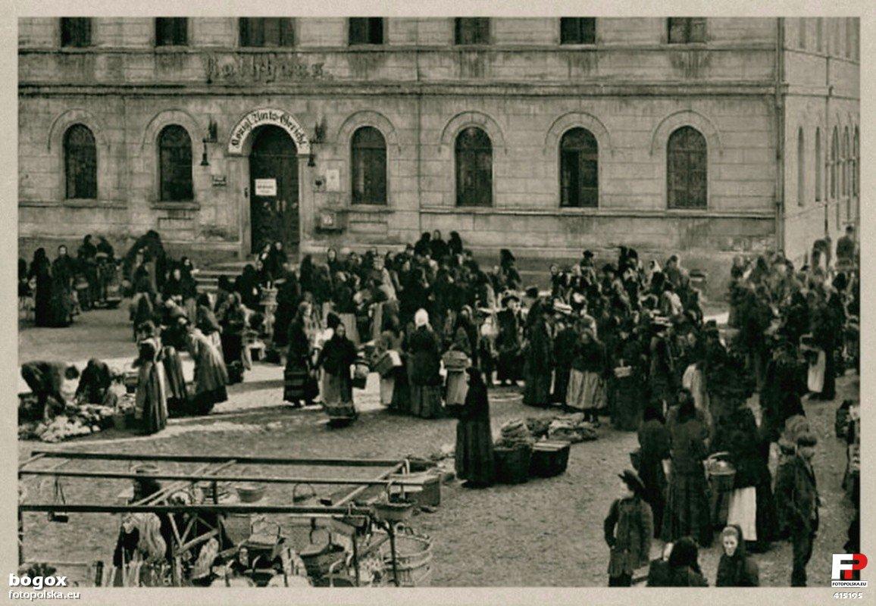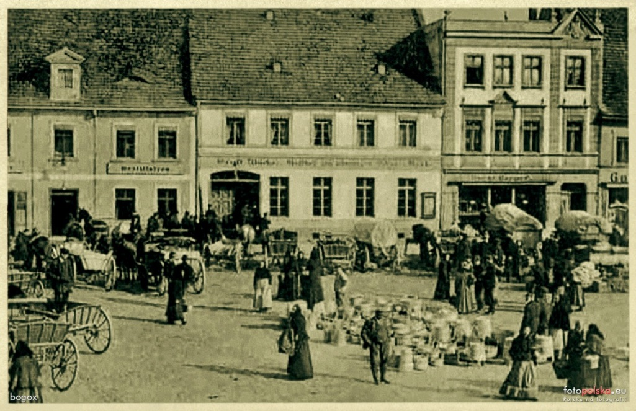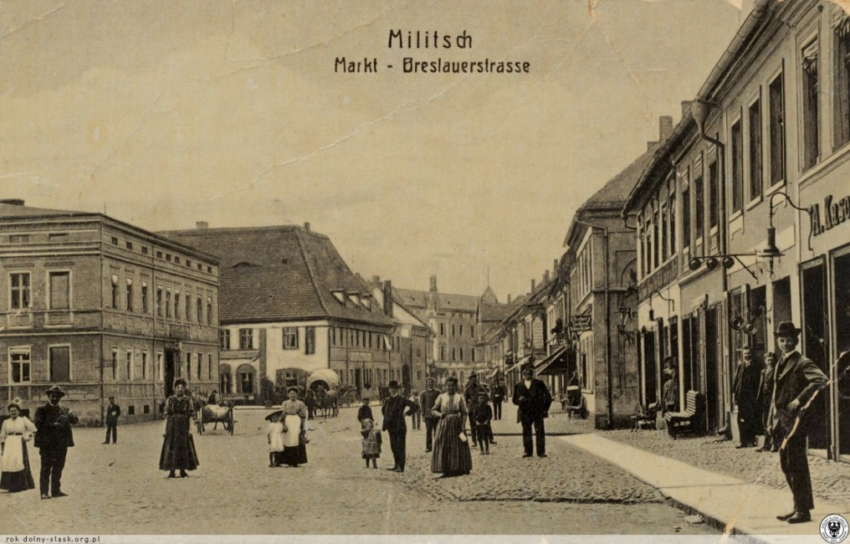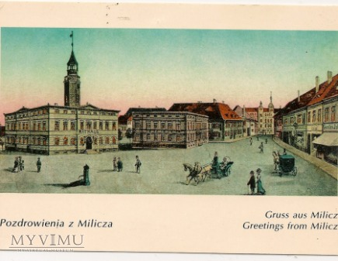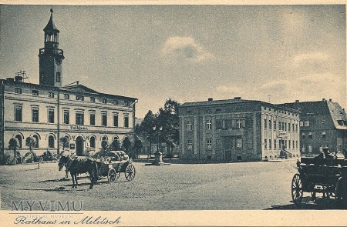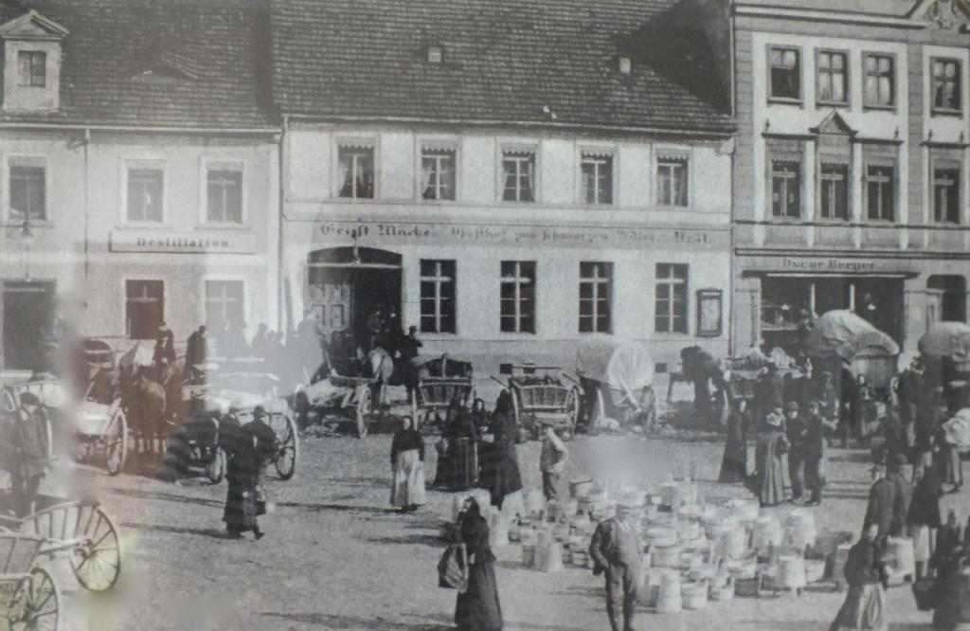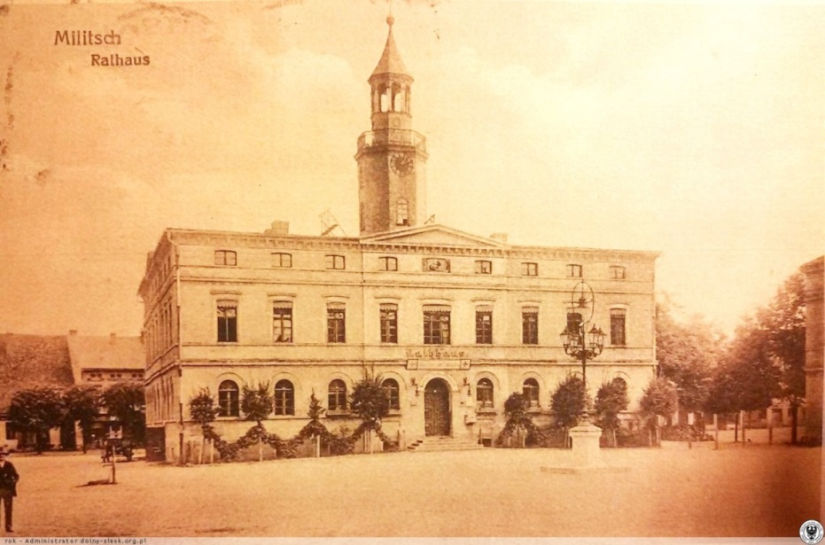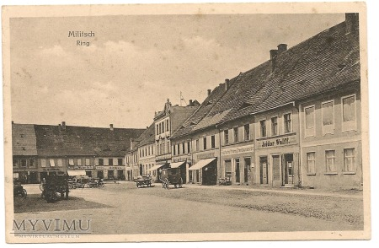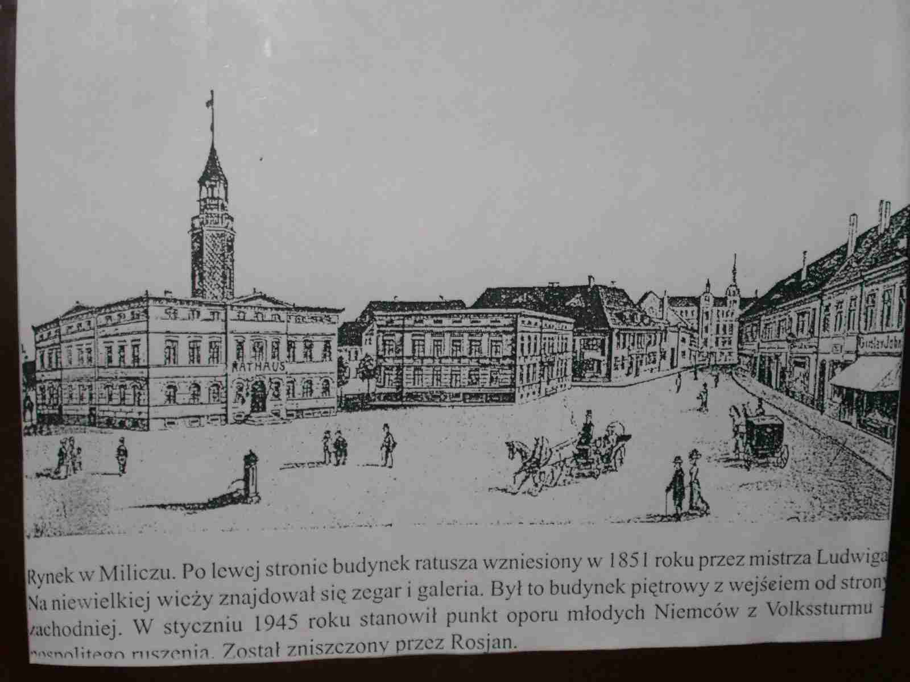

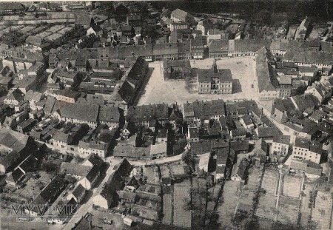
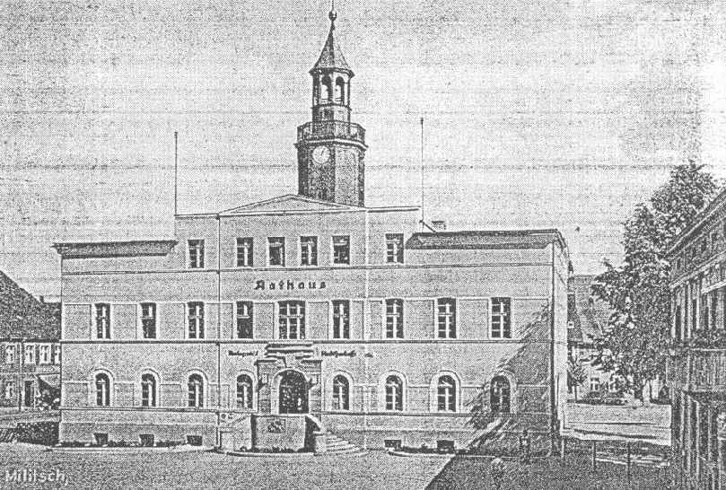
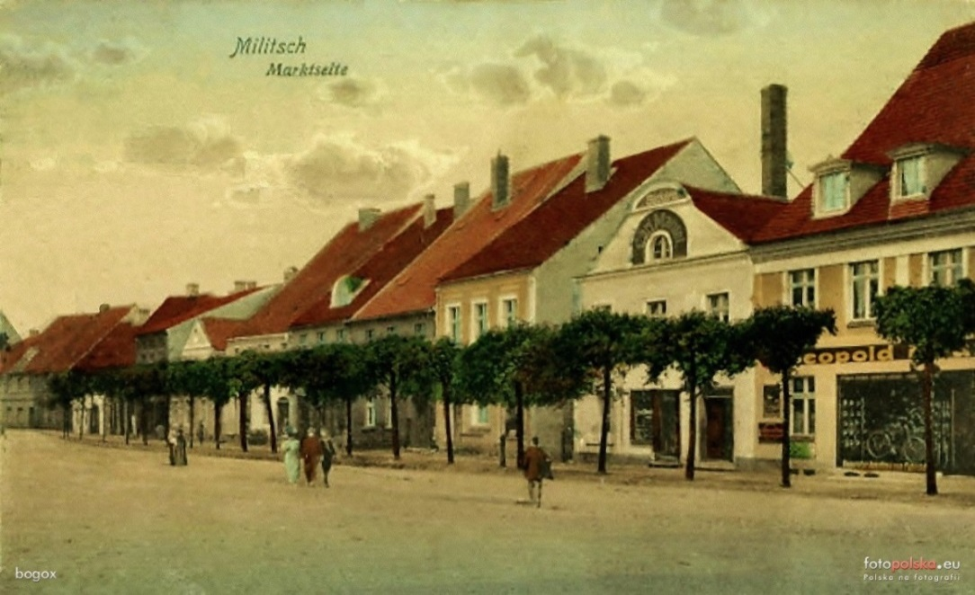

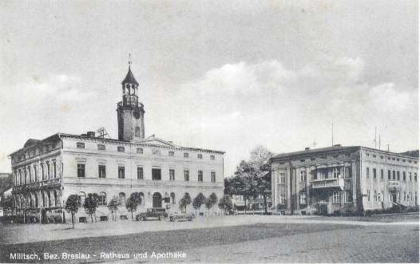

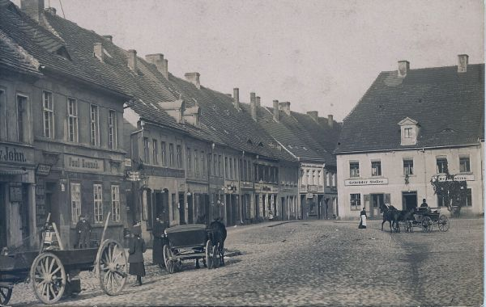

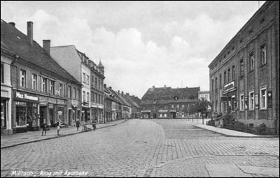

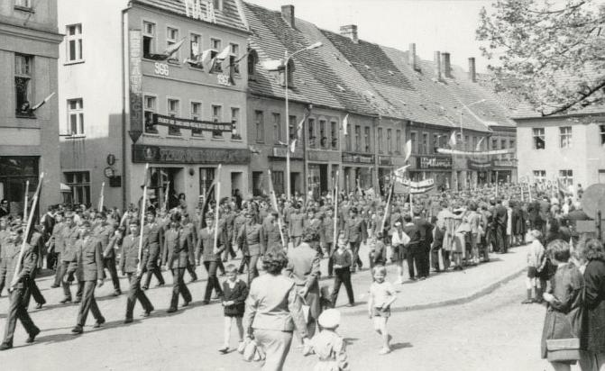

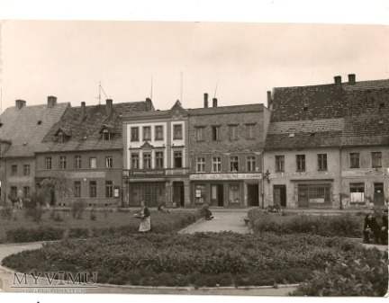
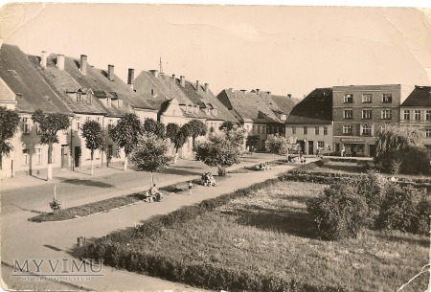

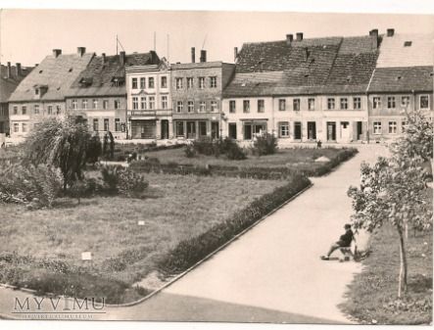
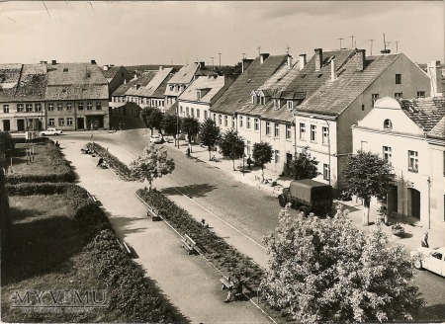

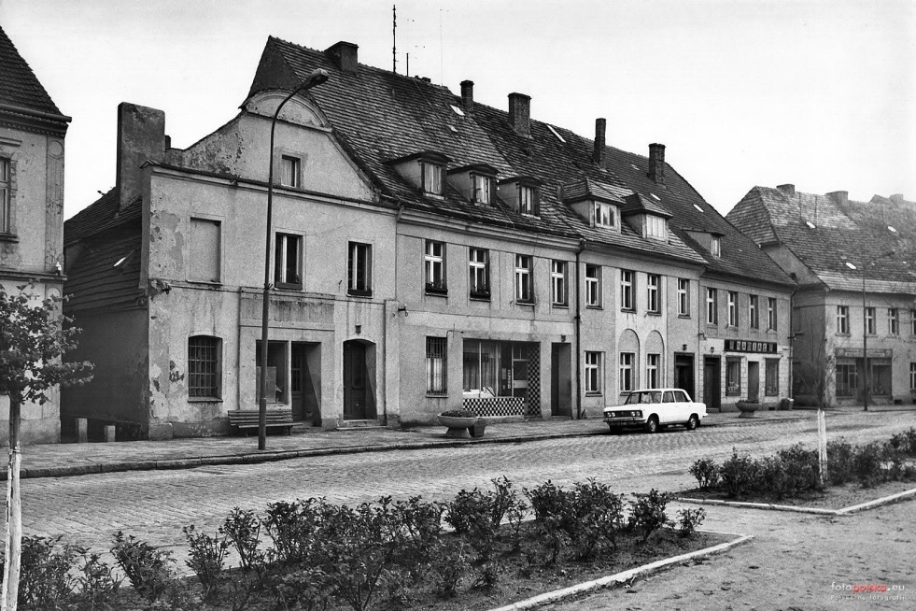

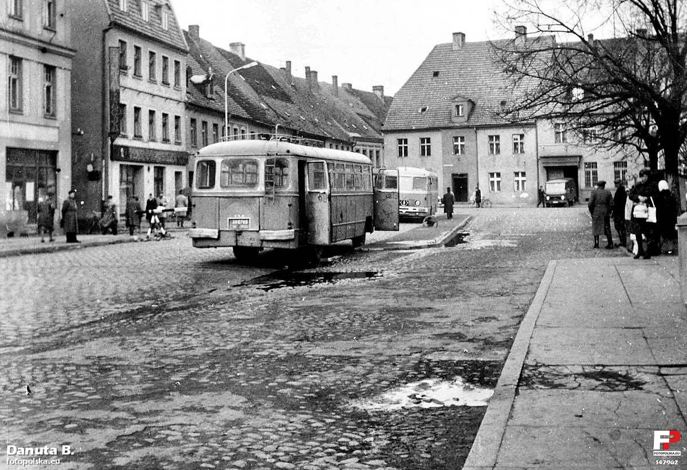

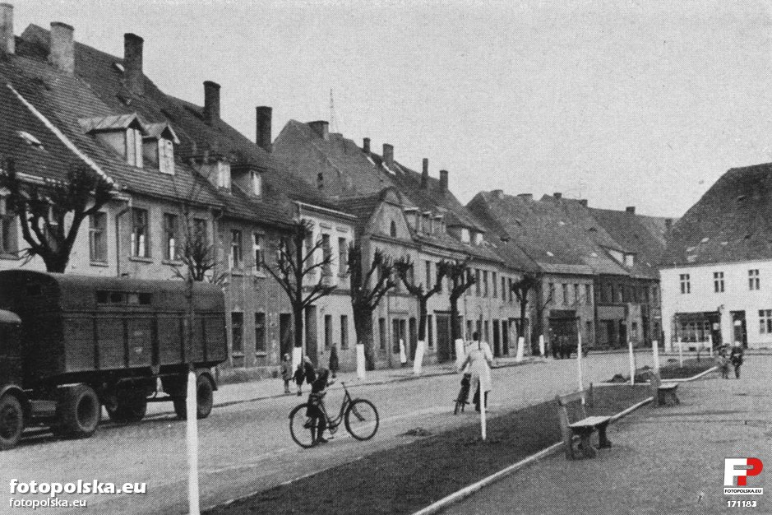

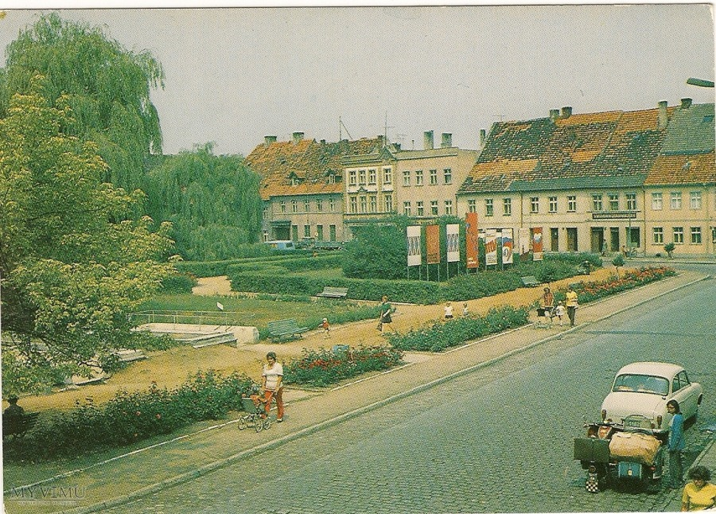

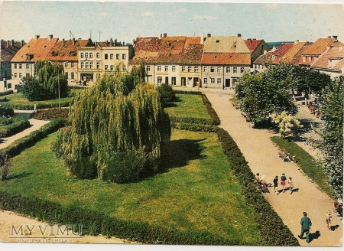

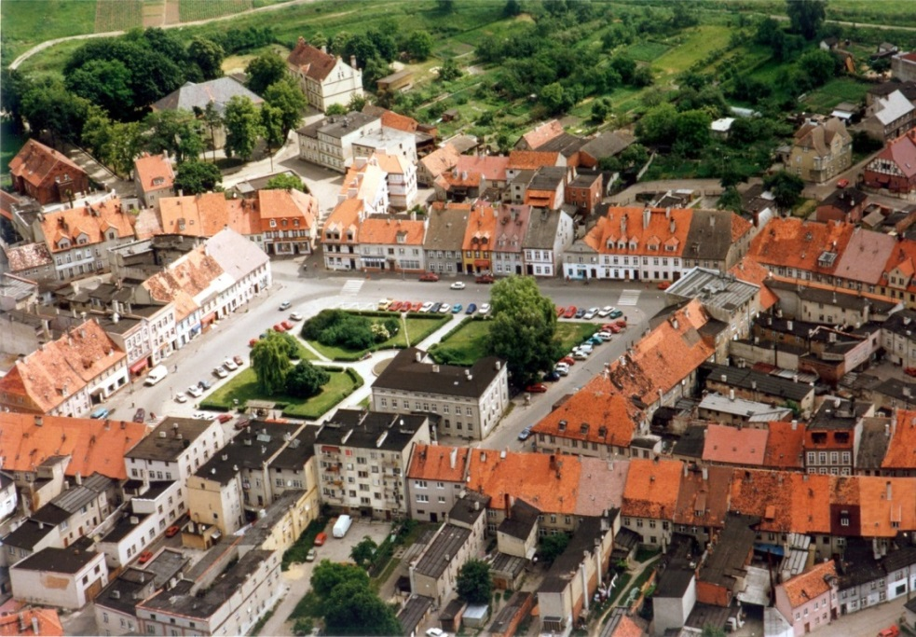

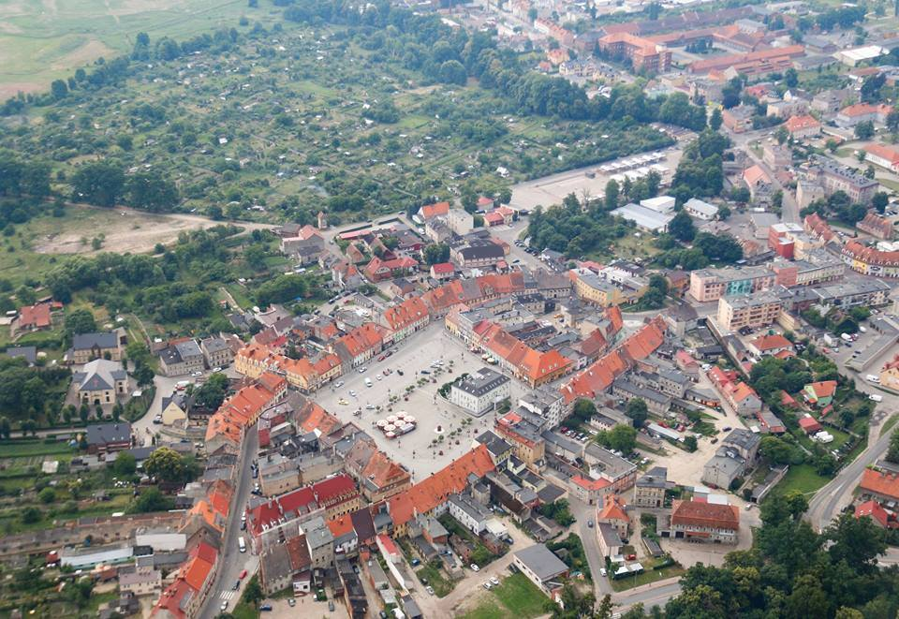

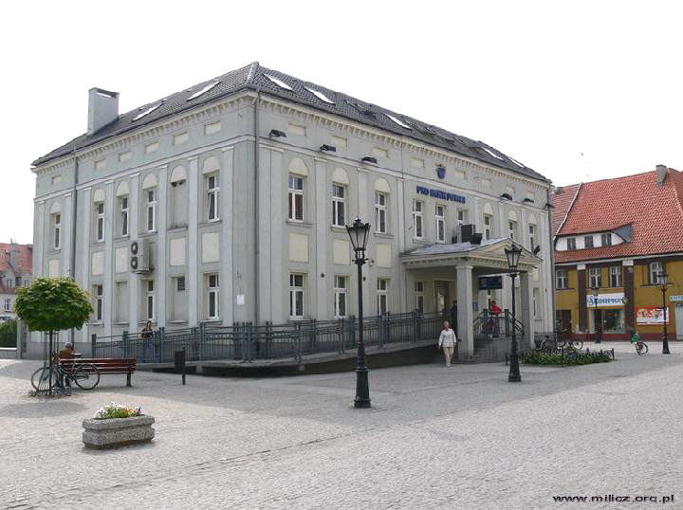
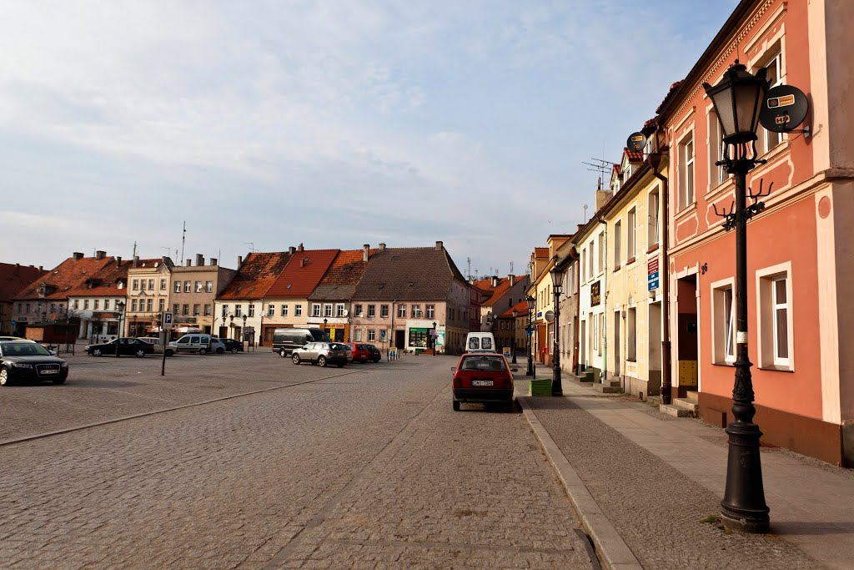

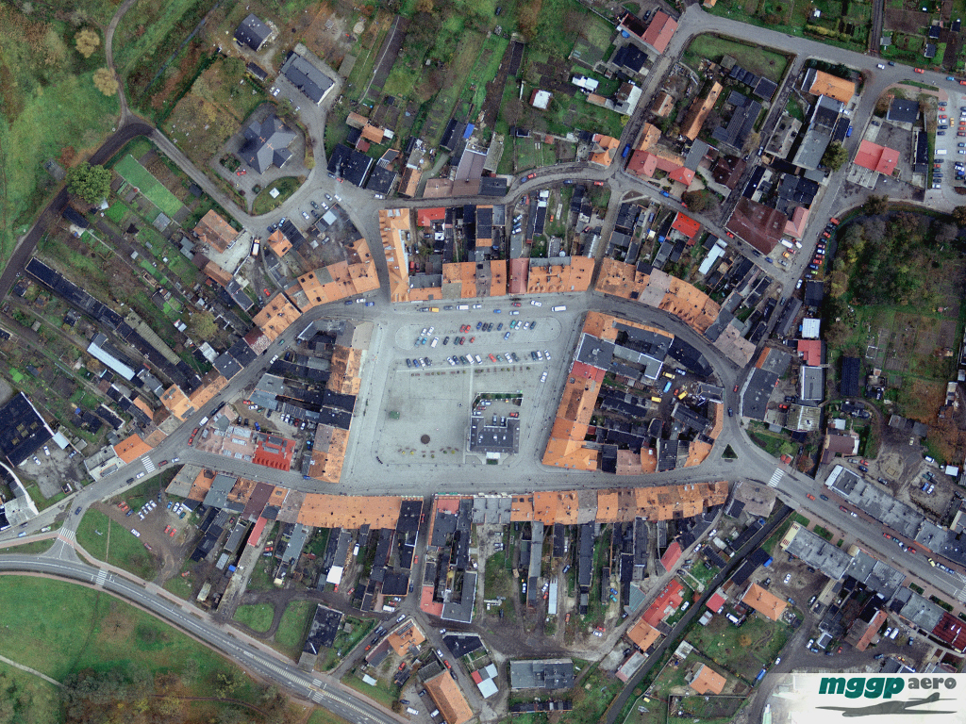

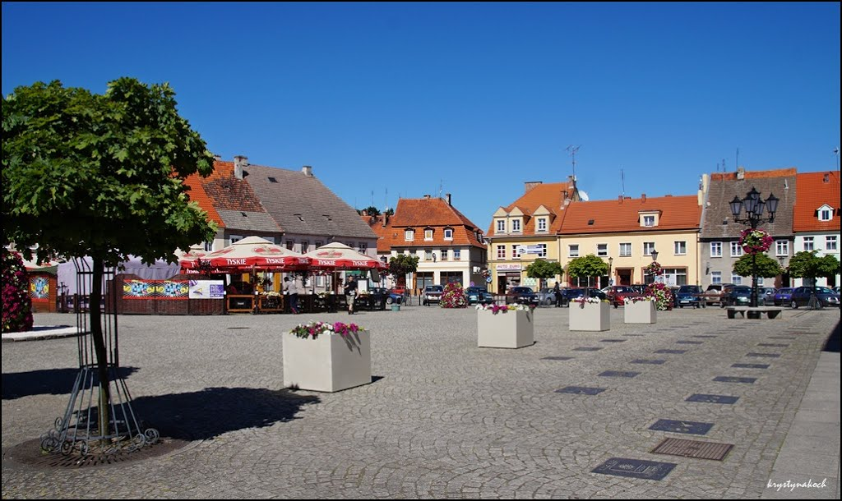

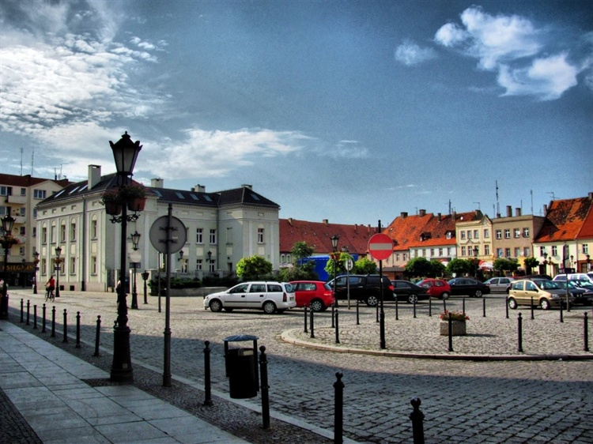

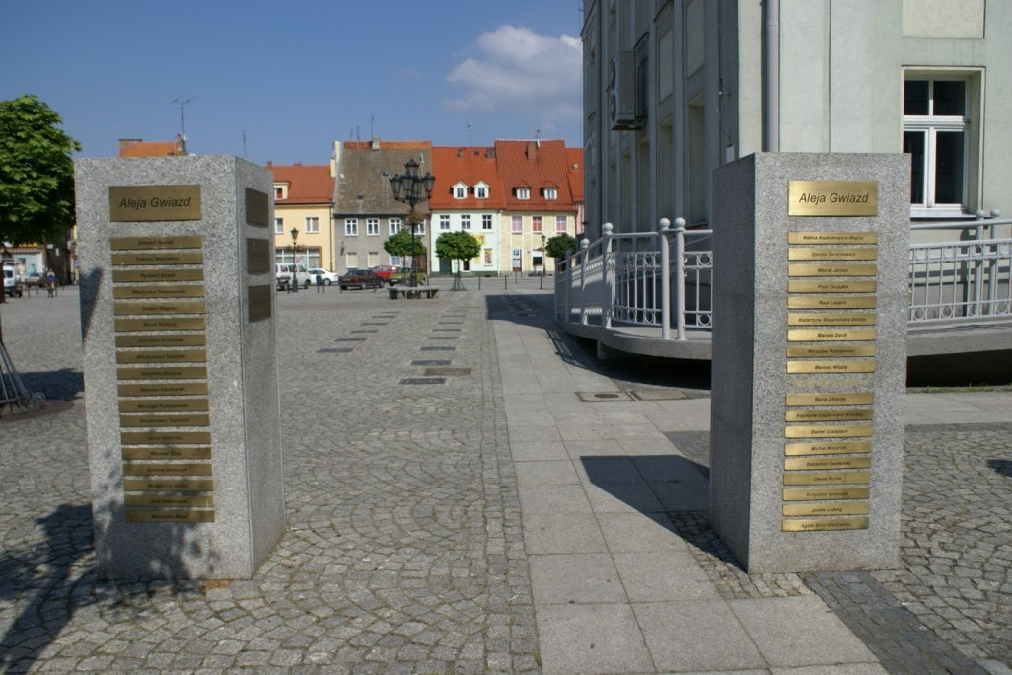

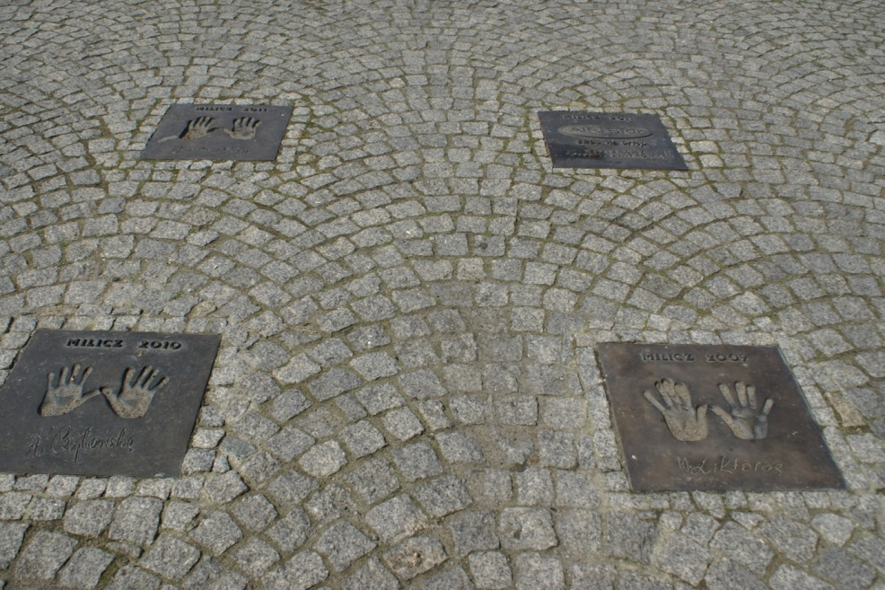

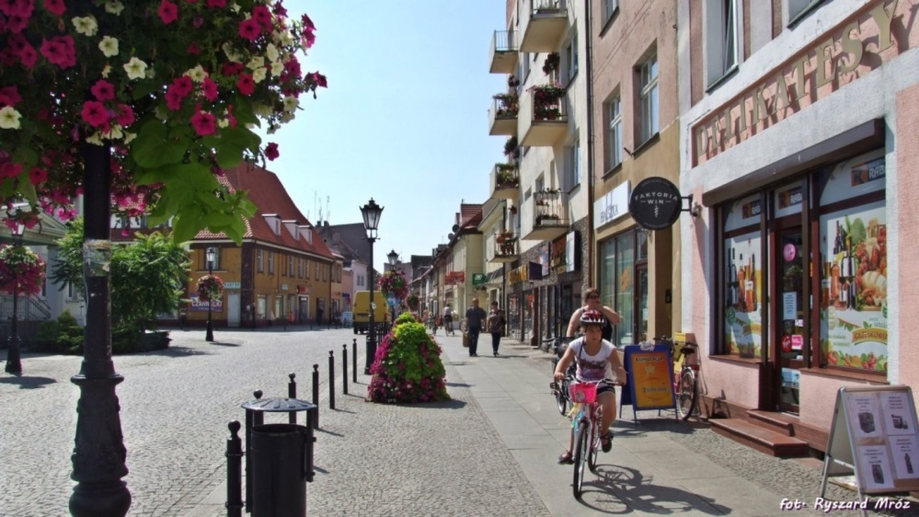

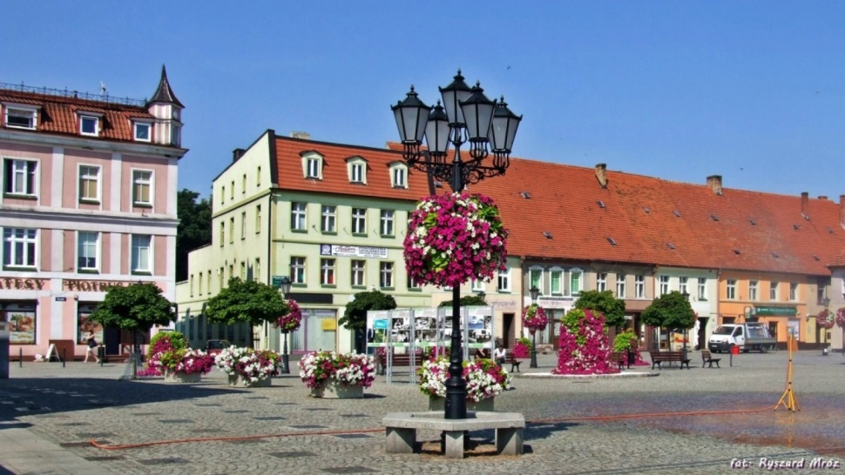

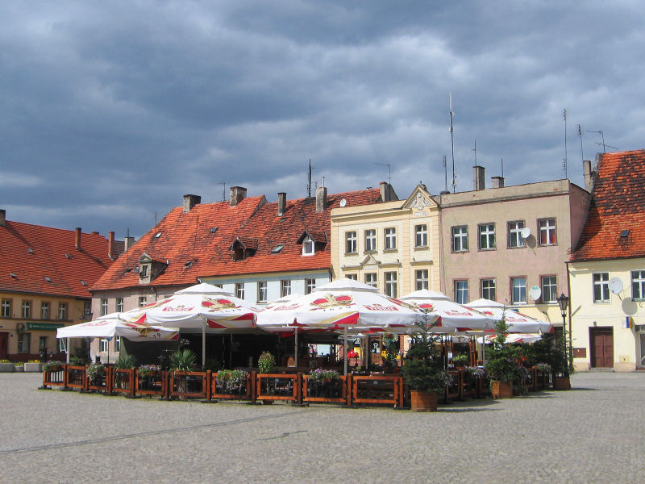

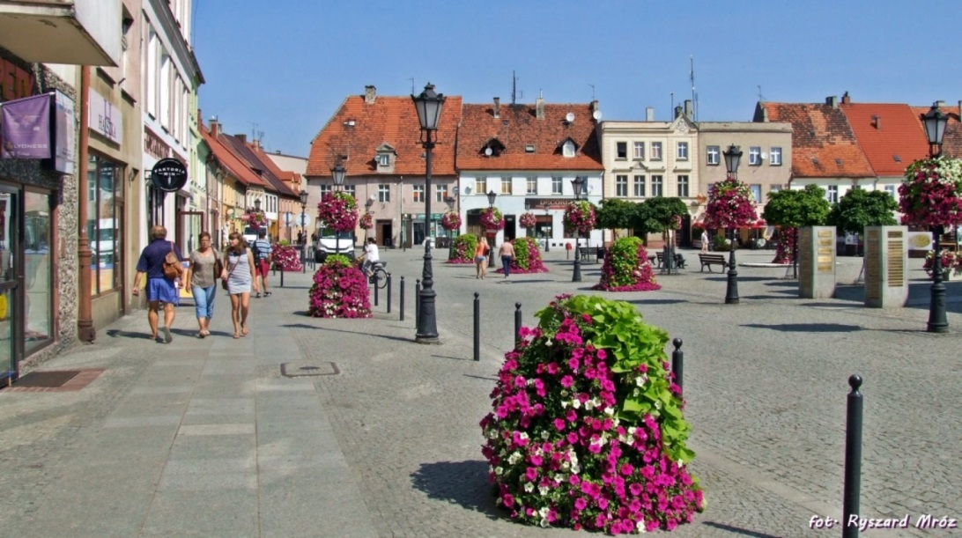

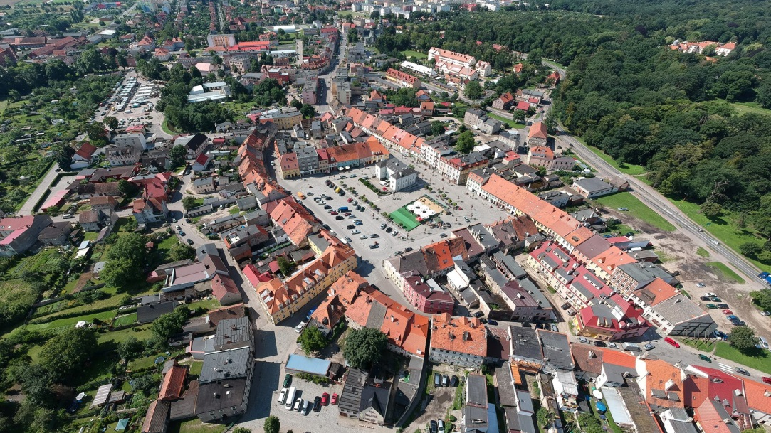

Powyższe fotografie obrazuję ewolucję Rynku w Miliczu ,który przyjmował różne formy od wybrukowanego placu przez zielony „skwer” aby znowu przybrać formę powierzchni w większości utwardzonej pozbawionej zieleni stałej.

Obecnie Rynek Starego Miasta w Miliczu nie zaspokaja w pełni potrzeb mieszkańców jako reprezentacyjny punkt miasta oraz miejsce spotkań ludności. Zaniedbane elewacje kamienic nie stwarzają możliwości rozwoju kulturalnego życia w obrębie Starego Miasta. Główna płyta Rynku, która powinna być wizytówką miejscowości dla mieszkańców i turystów nie zawiera elementów umożliwiających ożywienia tej przestrzeni. Stopniowa degradacja obszaru staromiejskiego spowodowana została poprzez nieznaczne inwestycje w poprawę funkcjonowania infrastruktury technicznej i drogowej oraz znikome polepszenie stanu technicznego niektórych obiektów. Zbyt małe prace zmierzające do ku poprawie kondycji budowlanej obiektów w tym głównie zabudowy zabytkowej o funkcji mieszkalnej, pociągnęły za sobą negatywne skutki społeczne tworząc w obrębie Starego Miasta bierną postawę mieszkańców obszaru wobec działań polepszających warunki mieszkalne a tym samym zewnętrzne postrzeganie ich prywatnej przestrzeni. W efekcie zaniechania te negatywne wpłynęły na całkowity odbiór wizualny Starego Miasta w Miliczu.

Na Rynku Starego Miasta zauważa się chaos kolorystki elewacji budynków. Większość z nich jest w stanie wymagającym remontu i odświeżenia. Agresywne formy kolorowych reklam i oznaczeń usług umieszczonych za elewacjach zakłócają odbiór miejsca jako uporządkowanej przestrzeni. Wszystkie te zaniedbania odcisnęły się na najcenniejszych walorach Starego Miasta, które tworzą zabytkowe obiekty architektoniczne. W efekcie obserwuje się spadek zainteresowania tym obszarem zarówno społeczności lokalnej jak i przyjezdnych.

CEL REWITALIZACJI RYNKU

- przywrócenie ładu przestrzennego
- ożywienie społeczno-ekonomiczne
- przywrócenie szeroko rozumianych funkcji reprezentacyjnych
- przywrócenie świetności miasta
- poprawa bezpieczeństwa
- poprawa funkcjonalności
- poprawa estetyki
- nadanie spójności miejscu
- nadanie charakteru miejsca
- podkreślenie miejsca

